Муниципальное бюджетное дошкольное образовательное учреждение

«Детский сад «Солнышко».

**Конспект развлечения**

**«Праздник русского валенка».**

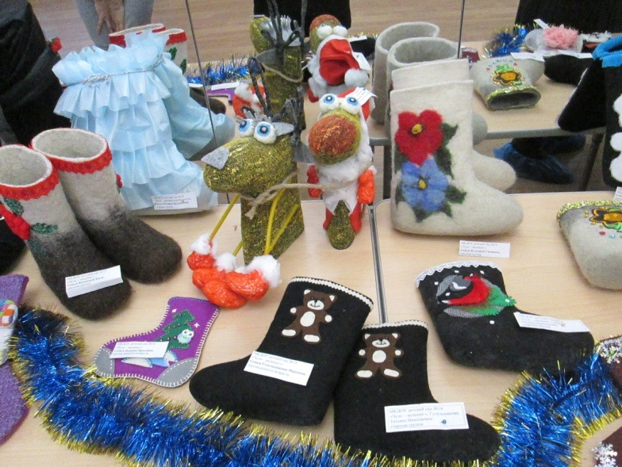

Подготовила и провела:

воспитатель Киселёва И.И.

2024г.

**Цель:** Формирование интереса к народным традициям;

**Задачи: Образовательные:**

- познакомить детей с историей традиционной русской обуви - валенок;

- познакомить детей с редкими словами и предметами быта;

**Развивающие:**

**-** развивать интерес детей к народному быту;

-- развивать художественный вкус;

- обогащать словарный запас детей;

**Воспитательные**:

- воспитывать интерес к народным промыслам;

- воспитание бережливости, аккуратности, дружеских отношений друг к другу;

**Оборудование:**валенки, полушубок, шапка, кегли ( стульчик),шайба, гимнастическая палка.

**Ход развлечения.**

**Ведущая:**Здравствуйте, дорогие гости!

Добро пожаловать!

Всех привечаем, всех встречаем.

По обычаям российским

От души поклон вам низкий!

Если в доме, на работе

У вас валенки в почете,

То мы вас, своих друзей,

Приглашаем поскорей,

На праздник русского валенка!

*Звучит музыка, дети входят в зал в русских народных костюмах и заводят хоровод.*

**Ведущая:**Ребята, вы, наверное, знаете, что валенки – исконно русская обувь. Валенки, пимы, катанки, чесанки – сколько ласковых названий дал русский народ этой великой обуви! Валенки – прекрасная, удобная обувь! В них не страшны морозы и метели, поэтому лучшей обуви для гуляния на Руси не было! В валенках праздновали Масленицу, колядовали, плясали под гармонь!

**Ребёнок:**Для больших и маленьких,  
Есть обувка - валенки.  
Чтоб по снегу мы гуляли,  
Их из шерсти нам сваляли.  
**Ребёнок:**Не страшны теперь угрозы,  
И сибирского мороза.  
Он пускай себе трещит,  
Войлок ноги защитит

**Ребёнок:**По морозу, по зиме  
Взрослым или маленьким,  
Чтобы быть всегда в тепле,  
Обуваем валенки!  
**Ребёнок:** Русский валяный сапог,  
Победить века все смог.  
У него есть свой музей -  
Сам сходи, своди друзей.

**Ребёнок:**Четыре столетия валенки с нами,  
В деревне катали их раньше руками.  
Труд грязный, тяжёлый, зато дорогой,  
Имел их тогда далеко не любой.  
А если в семье они были у всех,  
То значит, достаток здесь был и успех.  
**Ребёнок:**Носили их раньше десятками лет,  
До внуков немало в них хаживал дед.  
Не зябнут в них ноги в морозные дни,  
Болезни и нервы полечат они.  
**Ребёнок:**Сейчас снова валенки в моде большой,  
И видим частенько мы зимней порой,  
Как ярко алеют в крутые морозы,  
На валенках женских тюльпаны и розы.

*Дети садятся, входит Емеля (грустный) под народную песню «Выйду на улицу».*

**Ведущий:**Здравствуй, Емеля, что случилось,  как ты оказался у нас в детском саду?

**Емеля:**Надоело мне дома сидеть на горячей печке, жарко! Захотел я оказаться на улице, вот я и сказал волшебные слова: «По – щучьему велению, по моему хотению окажись я на улице», а оказался у вас. Но мне надо на улицу, на мороз, мне жарко! Да как я пойду на улицу, там же холодно. В одной рубашке я замёрзну. Может, кто-нибудь подскажет, что нужно сделать, чтобы не замёрзнуть?

**Дети:** Одеться!

**Емеля:**Но мой полушубок остался дома. Эй, по щучьему велению, по моему хотению появись мой полушубок!*Из ширмы выбрасывают полушубок.*

*Емеля (одевает полушубок)*

-Так то, потеплее, будет. А голова, то замёрзнет. Что же попросить у щуки?

**Дети:**Шапку.

**Емеля:**По щучьему велению, по моему хотению появись моя шапка!  *Из ширмы выбрасывают шапку.*

**Емеля:**Как здорово и голове и ушам тепло будет!

**Емеля:**Где же вы мои тёпленькие? Где же вы мои красивенькие? Где же вы мои хорошенькие? Как я теперь без вас жить буду? В чём же я гулять буду? В чём я теперь за водой ходить буду? Ой, мои же ножки окоченеют!

**Ведущий:**Что ты потерял, что ты ищешь?

**Емеля:**Я потерял валенки, поставил их на печку сушиться. А печка – баловница решила побегать  наперегонки с курами! Вот валенки и свалились с печки! Теперь не знаю где их искать.

**Ведущий:**Емеля, тебе помогут волшебные слова, которые помогают тебе по жизни.

**Емеля:**Попробую, авось и помогут! По щучьему велению, по моему хотению появитесь мои валеночки. *Из ширмы выбрасывают валенки поочерёдно.*

**Емеля:**Вот я и готов идти гулять теперь я точно не замёрзну в таких тёплых валеночках!

**Ведущий:**Знаешь Емеля, а чтобы тебе на улице не замёрзнуть, надо двигаться и играть. Наши дети знают очень много игр с валенками.

**Емеля:**А научите меня играм!

**Ведущий:**Научим, ребята?

**Дети:** ДАААА!!!

**Ведущий:**Оставайся Емеля с нами. У нас здесь проходит праздник русского валенка, будет очень весело.

**Ведущий:**А на празднике, друзья,

Нам без игр никак нельзя

Больше страсти, больше смеха,

Пусть вовсю идет потеха!!!

В круг широкий вы вставайте, друг другу валенки передавайте.**Игра “Передай валенок”***Дети садятся на стульчики*

**Емеля:**Ой, как хорошо с вами играть! Давайте еще поиграем

Э**стафета – «Пробеги в валенках»** «В одном валенке». *Дети, одевая на одну ногу большой валенок, обегают свою стойку и передают валенок следующему.*

**Ведущий:**А для следующей игры,

 Будьте ловки и смелы,

 И себя вы покажите

 С самой лучшей стороны

**Эстафета «Сиамские близнецы».**

*Каждая команда получает по 2 валенка крепко связанных скакалкой. Участники команд разбиваются на пары. Всунув по одной ноге в связанные валенки, пары преодолевают дистанцию «туда» и «обратно». Валенки передаются следующей паре.*

**Ведущий:**Не будем охать и стонать, а будем в игры мы играть!

**Эстафета – «Хоккей».** *Вести валенком шайбу к воротам и забить её в ворота от ориентира.*

**Ведущий:**Спорит с ветром быстрый бег

Мы бежим быстрее всех

Через валенки - вперёд,

Раз – прыжок, ещё прыжок!

**Эстафета – «Перепрыгни через валенки».** (*Дети перепрыгивают через лежащие на полу 4 валенка, разложенные на расстоянии 30 см друг от друга, обегают свою стойку и передают эстафету.*

**Эстафета «Вешки» (обуй, разуй)**

*Каждый участник команды на пути к линии финиша надевает валенки на лежащего посреди дистанции с поднятыми ногами вверх ассистента. Одна пара обувают, другая разувают.*

**Ведущий:**А сейчас пришла пора на лошадке поскакать

**6-я эстафета «Быстрые лошадки». (***Надев валенок на гимнастическую палку, проскакать верхом на палке вокруг ориентира и передать «лошадку» следующему.)*

**Ведущий:**А я знаю, что в старину с помощью валенка ещё и гадали. Кидали валенок за ворота, куда нос валенка покажет, в той стороне и жених живёт или невеста.

**Эстафета «Метание валенка»**

**Ведущий:** Эй, ребята, не зевайте,

              В одну линию вставайте!

Румяненьки, удаленьки,

              Станцуйте танец «Валенки»!**Игра - Танец « Валенки»**

**Емеля:**Как вы хорошо играли, пели, танцевали. Какие вы быстрые и ловкие и очень весёлые. Попрошу-ка  я у Щуки для вас угощения. «По - щучьему велению по моему хотению появитесь угощения для ребят.

***Закидывает в прорубь ведро и вынимает валенок.***

Ой, видно щука что-то напутала. Попробую ещё раз.

***Снова закидывает ведро и вытаскивает угощения - « Русский леденец – чупа – чупс»***

**Ведущий:**Ну. Вот и подошёл к концу наш замечательный праздник русского валенка. Но зимы не кончаются, они приходят к нам каждый год, дарят нам новые встречи с валенками. Так пусть же валенки остаются традиционной русской обувью!

***Дети под весёлую народную мелодию выходят из зала.***